Sak– styremøte 17.03.2021
Studentledelse av WP5
Tiril S. Reed ledet WP5 frem til hun fullførte studiene og sluttet ved UiO. I forkant av ny utlysning hadde SHE-ledelsen et møte med styrerepresentant Oline Sæther og noen andre studenter som hadde fått SHE-stipend. De ønsket en «task force» av studenter og løsningen ble å lage en utlysning hvor vi setter sammen en gruppe av studenter som representerer ulike studieprogrammer. Utlysningen ligger her.
Følgende 9 søkere:
Martin Aagaard
Siri Hundstad
Mathilde Røed Jørgensen
Ritika Sharma
Ragnhild Misje
Abil Al-Dekany
Ida Maria Martinsson
Shahana Balakumaran
Kamilla Eline Gjengstø
Alle søkerne har blitt intervjuet av en komite bestående av Oline M. Sæther, Ayna Mousavi, Nina K. Vøllestad, Trine Kleven og Kristin Heggen.
Følgende fikk tilbud og takket ja til å bli utnevnt som studentledere for en 2-årsperiode:
Siri Hundstad (leder) (ernæring + Mathjelpen)
Matilde Roed Jørgensen (helseledelse + Røde Kors)
Martin Aagaard (profesjonsstudiet i medisin + rusforening UiO)
Ritika Sharma (profesjonsstudiet i medisin + global helse engasjert)
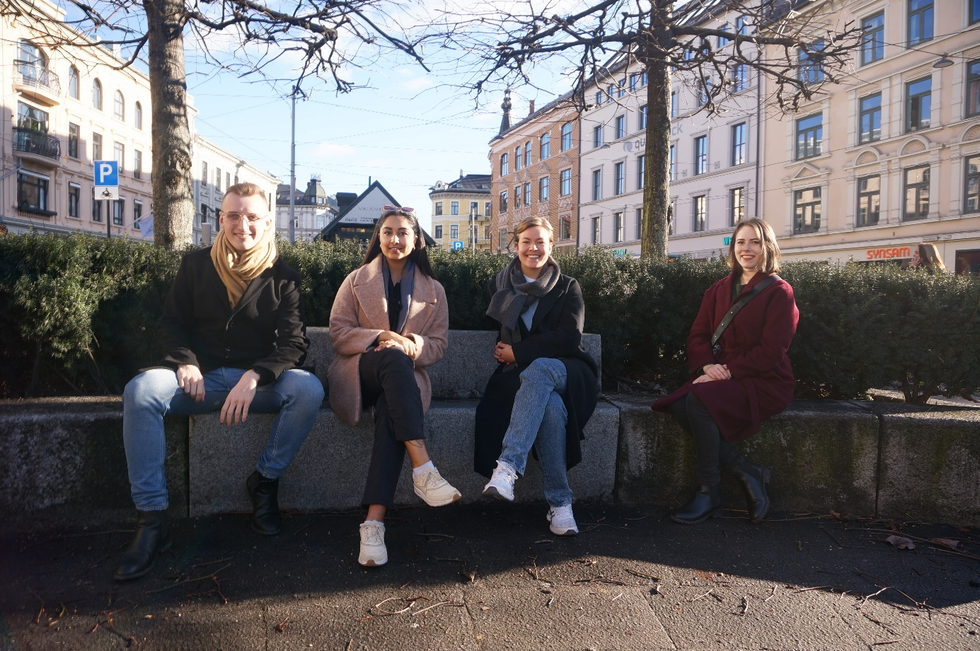
Foto: Martin, Ritika, Mathilde og Siri.

Arbeidsformen:
Vi legger opp til en fleksibel arbeidsform og vil prøve oss frem til hva som fungerer optimalt avhengig av hvilke saker og arbeidsoppgaver som blir aktuelle. En er oppnevnt som leder av gruppa som ved behov er i kontakt med SHE-ledelsen. Hele gruppa skal ha møte med SHE-ledelsen ved behov og minst en gang pr måned.
Første arbeidsoppgaven for gruppa var å vurdere søkere til SHE-stipend. Utlysningen ligger her.
Arbeidsgruppe 5 har laget en innstilling – denne ligger som vedlegg i excel-format.

